|  |
| --- |
| ПОРАДИ ПЕДАГОГІЧНОМУ ПРАЦІВНИКУ |

Схема пошуку обдарованих дітей  
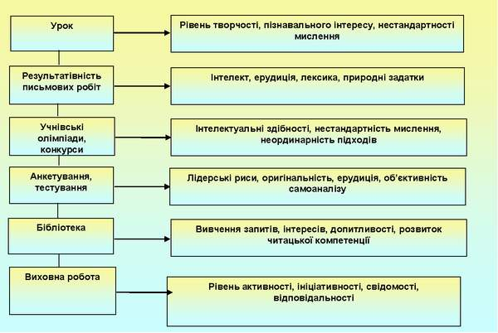

Для успішної роботи з обдарованими дітьми вчителеві потрібно:

1. Використовувати у своїй роботі систему пошуку обдарованих і талановитих дітей.  
2. Виявляти здібності учнів за такими параметрами:  
• характеристика уваги;  
• особливості мислення;  
• характеристика пам’яті;  
• особливості темпераменту з урахуванням їх в організації навчальної діяльності.  
3. Внести зміни до поурочних і тематичних планів, де передбачалась би цілеспрямована робота з кожною обдарованою дитиною.  
4. Використовувати на уроках мотиваційні установки, які орієнтують учнів на навчання ''хочу все знати'', а не ''хай мене навчать''.  
5. Практикувати на уроках самостійні творчі завдання, роботи пошукового характеру.  
Поєднати навчальні знання з науковим пізнанням: науковим пошуком істини, експериментуванням, спостереженням у природі, синтезом і аналізом природних явищ.

Система роботи вчителя з розвитку творчої особистості  
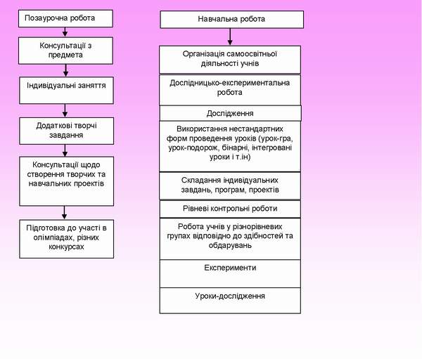

Поради педагогічним працівникам:

1. Учитель не повинен вихваляти кращого учня. Не потрібно вирізняти обдаровану дитину за індивідуальні успіхи, краще заохотити спільні заняття з іншими дітьми.  
2. Учителеві не варто приділяти багато уваги навчанню з елементами змагання. Обдарована дитина частіше від інших ставатиме переможцем, що може викликати неприязнь до неї інших учнів .  
3. Учитель не повинен робити з обдарованої дитини ''вундеркінда''. Недоречне акцентування на її винятковості породжує роздратованість, ревнощі друзів, однокласників. Інша крайність - зловмисне прилюдне приниження унікальних здібностей - звичайно, неприпустима.  
4. Учителеві необхідно пам'ятати, що в більшості випадків обдаровані діти погано сприймають суворо регламентовані заняття, що повторюються.

Як розвивати творчі здібності обдарованих дітей

1. Підхоплюй думки учнів і оцінюй їх зразу, підкреслюючи їх оригінальність, важливість тощо.  
2. Підкреслюй інтерес дітей до нового.  
3. Заохочуй оперування предметами, матеріалами, ідеями. Дитина практично вирішує дослідницькі завдання.  
4. Вчи дітей систематичній самооцінці кожної думки. Ніколи не відкидай її.  
5. Виробляй у дітей терпиме ставлення до нових понять, думок.  
6. Не вимагай запам'ятовування схем, таблиць, формул, одностороннього рішення, де є багатоваріативні способи.  
7. Культивуй творчу атмосферу - учні повинні знати, що творчі пропозиції, думки клас зустрічає з визнанням, приймає їх, використовує.  
8. Вчи дітей цінувати власні та чужі думки. Важливо фіксувати їх в блокноті.  
9. Іноді ровесники ставляться до здібних дітей агресивно, це необхідно попередити. Найкращим засобом є пояснення здібному, що це характерно, і розвивати у нього терпимість і впевненість.  
10. Пропонуй цікаві факти, випадки, технічні та наукові ідеї.  
11. Розсіюй страх у талановитих дітей.  
12. Стимулюй і підтримуй ініціативу учнів, самостійність. Підкидай проекти, які можуть захоплювати.  
13. Створюй проблемні ситуації, що вимагають альтернативи, прогнозування, уяви.  
14. Створюй в школі періоди творчої активності, адже багатого геніальних рішень з'являється в такий момент.  
15. Допомагай оволодівати технічними засобами для записів.  
16. Розвивай критичне сприйняття дійсності.  
17. Вчи доводити починання до логічного завершення.  
18. Впливай особистим прикладом.  
19. Під час занять чітко контролюй досягнуті результати та давай завдання підвищеної складності, створюй ситуації самоаналізу, самооцінки, самопізнання.  
20. Залучай до роботи з розробки та впровадження власних творчих задумів та ініціатив, створюй ситуації вільного вибору і відповідальності за обране рішення.  
21. Використовуй творчу діяльність вихованців при проведенні різних видів масових заходів, відкритих та семінарських занять, свят.  
22. Під час опрацювання програмового матеріалу залучай до творчої пошукової роботи з використанням випереджувальних завдань, створюй розвиваючі ситуації.  
23. Активно залучай до участі в районних, обласних, Всеукраїнських конкурсах, змаганнях, виставках.  
24. Відзначай досягнення вихованців, підтримуй та стимулюй активність, ініціативу, пошук.  
25. Пам'ятай, що учень ''...це не посудина, яку потрібно наповнити, а факел, який треба запалити'' (К.Д.Ушинський).

Якості, якими має володіти вчитель для роботи з обдарованими дітьми

1. Бути доброзичливим і чуйним.  
2. Розбиратися в особливостях психології обдарованих дітей, відчувати їхні потреби та інтереси.  
3. Мати високий рівень інтелектуального розвитку.  
4. Мати широке коло інтересів.  
5. Бути готовим до виконання різноманітних обов'язків, пов'язаних із навчанням обдарованих дітей.  
6. Мати педагогічну і спеціальну освіту.  
7. Володіти почуттям гумору.  
8. Мати живий та активний характер.  
9. Виявляти гнучкість, бути готовим до перегляду своїх поглядів і до постійного самовдосконання.  
10. Мати творчий, можливо, нетрадиційний особистий світогляд.  
11. Бути цілеспрямованим і наполегливим.  
12. Володіти емоційною стабільністю.  
13. Уміти переконувати.  
14. Мати схильність до самоаналізу.